专 业： 软件工程
班 级： 三班
学 号： 2020122105854
姓 名： 蔡昕彤
指导教师： 郜晓晶

实验名称 | 实验一 约瑟夫环问题
实验  内容 | 约瑟夫环问题是：编号为1,2,……,n的n个人按顺时针方向围坐一圈，每人持有一个密码。一开始任选一个正整数作为报数上限值m，从第一个人开始顺时针方向自1开始顺序报数，报到m时停止报数。报m的人出列，将他的密码作为新的m值，从他在顺时针方向上的下一个人开始重新从1报数，如此下去，直到所有人全部出列为止。  利用链式存储结构模拟此问题，按照出列顺序打印各人的编号。  测试数据：m的初值为20，n=7,7个人的密码依次为3,1,7,2,4,8,4。则首先出列的值为6，依次正确的出列顺序应该为6,1,4,7,2,3,5。
实验  环境 | Windows操作系统+CodeBloack
实验目的 | 1、熟练掌握循环链表的实现方法  2、能够使用循环链表解决实际问题

源  代  码 | #include <stdio.h>  #include <malloc.h>  typedef struct Node  {  int data;  struct Node *next;  } Node;  Node *Creat(int n);  void Joseph(Node *rear, int a[]);  int main( )  {  int n, m;  Node *rear = NULL;  printf("请输入约瑟夫环的长度：");  scanf("%d", &n);  int a [n+1];  printf("请输入密码：");  scanf("%d", &m);  a[0]=m;  printf("请输入个人的密码：");  for(int i=1; i<n+1; i++){  scanf("%d",&a[i]);  }  rear = Creat(n);  Joseph(rear, a);  return 0;  }  Node *Creat(int n)  {  Node *rear = NULL, *s;  int i;  rear = (Node *)malloc(sizeof(Node));  rear->data = 1;  rear->next = rear;  for (i = 2; i <= n; i++)  {  s = (Node *)malloc(sizeof(Node));  s->data = i;  s->next = rear->next;  rear->next = s;  rear = s;  }  return rear;  }  void Joseph(Node *rear, int a[])  {  Node *pre = rear, *p = rear->next;  int count = 1;  printf("出环的顺序是：");  int flog=0;  while (p->next != p)  {  if (count < a[flog]) {  pre = p; p = p->next;  count++;  }  else {  printf("%-3d", p->data);  flog=p->data;  pre->next = p->next;  free(p);  p = pre->next;  count = 1;  }  }  printf("%-3d\n", p->data);  free(p);  }

}
return rear;
}
void Joseph(Node *rear, int a[])
{
Node *pre = rear, *p = rear->next;
int count = 1;
printf("出环的顺序是：");
int f = 0;
while (p->next != p)
{
if (count < a[f]) {
pre = p; p = p->next;
count++;
}
else {
printf("%-3d", p->data);
f = p->data;
pre -> next = p->next;
free(p);
p = pre->next;
count = 1;
}
}
printf("%-3d\n", p->data);
free(p);
}

（写不完时，可另加附页。）

实  验  结  果  分  析  及  心  得  体  会 | 实验运行结果或者是验证性的结果: 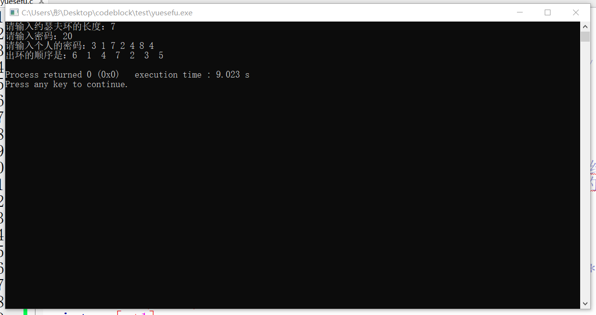  分析结果以及在实验中应注意的问题:  约瑟夫环的实现是对单链表的循环遍历，定义一个长度为n+1的数组a[]，将m的值赋给a[0]，设置一个计数器count和工作指针p，定义f=0,当计数器累加到a[f]时，删除结点p，并且将结点p的数据域赋给f,实现将个人密码作为新密码的功能，然后将其输出。  在编写约瑟夫环时，应该熟练掌握单链表的增删找查等功能，明白尾插法的运用，同时也要明白约瑟夫环的算法设计，对于指针、结构体的运用要非常熟练。
成  绩  评  定 | 实验评分：  教师签名：  年 月 日

